**\*\*\* NIET MEENEMEN \*\*\***

**BABY CAMPINGBEDJE MET MATRASSEN EN BADSTOF HOESLAKEN**

* Het campingbedje met draagtas ligt onder het bed in de ‘kinder’kamer.
* Het comfortabele inlegmatrasje en het badstof hoeslakenje ligt daar ook bij

Instructie voor opzetten en opbergen van het campingbedje van de Ralreiger en de Rietreiger lodges staat op youtube: <https://youtu.be/wpCoB659MnQ>



Lees svp ook goed de instructie voor het gebruik van de hoeslaken, zie pagina 2.

I.v.m. de veiligheid heeft Prenatal instructies meegeleverd om deze badstof hoes om zowel het dunne inlegmatrasje als ook het comfortabele extra matrasje heen te doen.

**NA GEBRUIK**

Heel graag het bedje en het comfortabele matrasje zonder hoeslaken weer in de draagtassen doen en op hun plekken terugleggen.

*Het hoeslakentje ook graag na gebruik los onder het bed terugleggen, die wassen wij zelf; dus niet in de grijze kist!*

***De verhuurder kan niet aansprakelijk gesteld worden voor schade of letsel aan de huurder(s) of hun kinderen door het gebruik van het campingbedje***

**GEBRUIKSADVIES PRENATAL VOOR BADSTOF HOESLAKEN**

Gebruiksadvies voor matrashoes (a) bij gebruik van zowel het dunne bodemmatras (b) + extra comfortabele matras (c)

1. Haal het bodemmatras (b) uit het campingbed en leg het comfortabele matras (c) op het bodemmatras
2. Doe de hoes (a) om de beide matrassen
3. Haal de klittenbandstroken van het bodemmatras* door de veiligheids-openingen in de hoes
4. Leg het geheel - met matras (c) aan de bovenzijde – in het bedje
5. Haal de klittenbandstroken door de speciale openingen aan de onderzijde van het campingbed en bevestig deze*

* aanwezigheid klittenband is afhankelijk van het type campingbedje

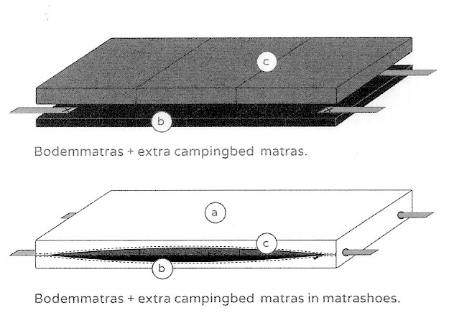

***De verhuurder kan niet aansprakelijk gesteld worden voor schade of letsel aan de huurder(s) of hun kinderen door het gebruik van het campingbedje.***